语文四年级上册第三单元
作业设计

园丁小学 王雪晶

古诗三首（第一课时）
作业  层次 | 作业内容 | 作业分析与设计意图 | 时 长
基础作业 | 一、初读突破字词（难度★）  1.预习会认字，用 “√” 标出加点字的正确读音：  暮（mù mò） 瑟（sè shè） 残（cán chán） 珍（zhēn zhēng） 珠（zhū zū）  2. 看拼音，写词语：  mù sè cán yáng hēn zhū yuè gōng  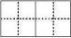 | 通过多遍朗读熟悉诗歌内容，圈画生字扫清阅读障碍；字词练习聚焦诗歌核心词汇，巩固读写基础，为理解诗句含义铺垫。 | 5分钟
提升作业 | 二、再读体会感悟（难度★★）  1.下列词语中，读音全部正确的一组是（ ）  A. 暮江（mù jiāng） 瑟瑟（sè sè）  B. 残阳（cán yáng） 可怜（kě lián）  C. 珍珠（zhēn zhū） 似弓（sì gōng）  D. 铺水（pù shuǐ） 均匀（jūn yún）  2. 结合注释，说说 “一道残阳铺水中，半江瑟瑟半江红” 的意思，尝试用自己的话描绘诗句中的画面。  3. 拓展积累：收集 1 句描写夕阳或月亮的古诗，抄写在积累本上。 | 考察字词读音精准度，通过诗句理解和画面描绘，培养结合注释解读古诗的能力，感受诗歌的画面美；拓展积累丰富古诗储备。 | 10分钟
古诗三首（第二课时）
作业  层次 | 作业内容 | 作业分析与设计意图 | 时 长
基础作业 | 1.看拼音写词语：  tí xī lín bì（ ）fēng lǐng（ ）yuǎn jìn（ ） cè miàn（ ）  2.辨字组词：  题（ ）-提（ ）、侧（ ）-则（ ）峰（ ）-蜂（ ）、庐（ ）-户（ ）。  3.解释诗中关键词：题（ ）、横看（ ）缘（ ）真面目（ ） | 聚焦《题西林壁》核心字词，分梯度巩固“认写解”能力，突破形近字易错点，衔接诗句理解，落实课标“字不离词”要求。 | 5分钟
提升作业 | 1.对“只缘身在此山中”理解正确的是（ ）  A.因为诗人不熟悉庐山，所以看不清它的样子  B.诗人身处庐山之中，视野受限，难以看清全貌  C.庐山的样子太过复杂，没人能看清  2.简答题：用自己的话说说“横看成岭侧成峰，远近高低各不同”描绘了怎样的画面？  3.生活运用：举例说说生活中你遇到的“不识庐山真面目”的情况，比如评价同学、解决难题等场景。 | 作业涵盖诗句理解、画面描绘与生活运用，梯度考查理解、表达及迁移能力，贴合课标要求，助力学生深化古诗内涵认知与实践运用。 | 10分钟
古诗三首（第三课时）
作业  层次 | 作业内容 | 作业分析与设计意图 | 时 长
基础作业 | 1.看拼音写词语：  sāo rén gē bǐ píng zhāng xùn xuě  2.辨字组词：梅（ ）-悔（ ）  输（ ）-偷（ ） 逊（ ）-孙（ ）  3.选择题：“梅须逊雪三分白，雪却输梅一段香”运用的主要修辞手法是（ ）  A.比喻 B.拟人 C.对比 D.夸张 | 聚焦古诗核心字词与修辞，通过拼写、辨字组词夯实基础，以选择题强化修辞认知，贴合课标，助力巩固知识与提升语文基础运用能力。 | 5分钟
提升作业 | 1.填空。这首诗的作者是____代诗人 ，诗歌围绕 和 争春展开描写。  2.判断对错：  （1）“降”在诗中是“降落”的意思（ ）（2）诗人觉得梅花完全比不上雪花洁白（ ）  3.简答题：用自己的话说说“梅雪争春未肯降，骚人阁笔费评章”描绘了怎样的情景？  4.小练笔：发挥想象，描写诗中梅雪争春的画面，字数50字左右。 | 涵盖常识填空、判断、情景描述与小练笔，梯度考查古诗常识、理解及表达能力，贴合课标，助力深化诗意认知与提升语文综合运用能力。 | 10分钟
爬山虎的脚（第一课时）
作业  层次 | 作业内容 | 作业分析与设计意图 | 时 长
基础作业 | 1.给下列加点字注音  叶柄（ ） 空隙（ ） 嫩红（ ）  重叠（ ） 触角（ ） 枯萎（ ）  2.选词填空。 牢固 坚固 慎重 谨慎  （1）爬山虎的脚巴在墙上很（ ）。  （2）蟋蟀（ ）地选择住址，一定要排水优良。  3.按课文内容填空，梳理爬山虎的生长特征：爬山虎的叶子刚长出来是（ ）色的，过几天就变成（ ）色；叶子的特点是（ ）、（ ）；它的脚长在（ ）上，形状像（ ），颜色是（ ）。 | 聚焦课文核心字词与内容，通过注音、选词、填空，夯实基础并梳理说明对象特征，贴合课标，助力提升字词运用与文本信息提取能力。 | 5分钟
提升作业 | 1.判断，对的打“√”，错的打“×”并改正：（1）爬山虎的脚长在叶子上。（ ）  （2）爬山虎是顺着墙往上爬的，不需要脚也能爬。（ ）  2.从课文中找出描写爬山虎叶子静态和动态的句子各一句，抄写下来并简要分析。  3.观察身边的爬藤植物（如绿萝、牵牛花），记录它的生长位置、叶子形状和攀爬方式，用简单的文字或图画呈现。 | 作业涵盖判断纠错、词句提取分析与观察实践，梯度考查文本理解、赏析及观察表达能力，贴合课标，助力深化说明文认知与提升语文实践素养。 | 10分钟
爬山虎的脚（第二课时）
作业  层次 | 作业内容 | 作业分析与设计意图 | 时 长
基础作业 | 1.看拼音写词语  píng zhěng kōng xì chù jiǎo wěi tuō  2.精读课文第4-6自然段，用流程图梳理爬山虎往上爬的步骤：  （ ）→（ ）→（ ）→（ ）  3.赏析重点句子：“爬山虎的脚像蛟龙的爪子。”这句话运用了什么修辞手法？好在哪里？ | 聚焦课文字词、说明顺序与修辞赏析，通过拼写、流程图梳理、句子赏析，夯实基础并理解说明文特征，助力提升信息梳理与语言鉴赏能力。 | 5分钟
提升作业 | 1.动脑筋  为什么说爬山虎的脚是“伟大的工程”？结合课文内容说说你的理解。  - 创意表达。角色转换：假设你是爬山虎，向小伙伴介绍自己的“攀爬本领”，用第一人称写一段80字左右的话。 | 深度理解与创意表达，通过探究性问题、角色转换写作，考查分析与表达能力，贴合课标，助力深化说明文内涵认知与提升语文综合素养。 | 10分钟
蟋蟀的住宅（第一课时）
作业  层次 | 作业内容 | 作业分析与设计意图 | 时 长
基础作业 | 1.字词积累，夯实根基，给下列加点字注音。蟋蟀（ ）住宅（ ）选择（ ）住址（ ） 洞穴（ ）挖掘（ ）慎重（ ）抛弃（ ）  2.辨字组词，每组至少组2个词：  宅（ ）（ ）址（ ）（ ）掘（ ）（ ）  它（ ）（ ）扯（ ）（ ）倔（ ）（ ）  3.下列词语中，书写全部正确的一组是（ ）A. 住它 慎重 选择 B. 地址 优良 洞穴  C. 挖绝 隐蔽 毫不可惜  D. 顷斜 疲劳 随遇而安 | 聚焦核心字词，通过注音、辨字组词、书写辨析，夯实汉字认读、书写及辨析能力，贴合课标，助力筑牢语文基础运用根基。 | 5分钟
提升作业 | 1.判断，对的打“√”，错的打“×”并改正（1）蟋蟀和别的昆虫一样，随便找个地方就安家。（ ）  （2）蟋蟀的住宅是自己一点一点挖掘的，不是现成的洞穴。（ ）  （3）蟋蟀的住宅门口没有任何装饰。（ ）2.从课文中找出描写蟋蟀建造住宅的动词，至少找出5个，写下来。 | 聚焦细节与语言要素，通过判断纠错、动词提取，考查文本理解与信息筛选能力，贴合课标，助力夯实说明文体感与字词积累运用。 | 10分钟
蟋蟀的住宅（第二课时）
作业  层次 | 作业内容 | 作业分析与设计意图 | 时 长
基础作业 | 1.选词填空（慎重/谨慎；牢固/坚固）：  （1）蟋蟀（ ）地选择住址，一定要排水优良。  （2）这座石桥建造得十分（ ），已经屹立了几百年。  （3）他做事非常（ ），从来不会马虎大意。  （4）蟋蟀用前足扒土，还用钳子搬掉较大的土块，建造的住宅很（ ）。  2.精读课文第7-9自然段，用流程图梳理蟋蟀建造住宅的步骤：  （ ）→（ ）→（ ）→（ ）→（ ） | 聚焦核心词语运用与说明顺序，通过选词填空、流程图梳理，夯实基础并理清逻辑，贴合课标，助力提升语言运用与信息梳理能力。 | 5分钟
提升作业 | 1.摘抄课文中运用拟人手法的句子，体会其表达效果。  2.小练笔：模仿课文的观察方法和写作手法，描写一种小动物的生活习性（如蚂蚁搬东西、蜜蜂采蜜），写出它的特点和“智慧”，不少于150字。 | 说明文体裁特征，通过摘抄赏析拟人句、模仿写作，夯实表达技巧并迁移运用，贴合课标，助力提升语言鉴赏与观察写作综合能力。 | 10分钟
习作
作业  层次 | 作业内容 | 作业分析与设计意图 | 时 长
基础作业（必做） | 1.确定观察对象：从植物（绿豆发芽、多肉生长）、动物（小金鱼、蚂蚁）、生活现象（泡茶叶、蜡烛燃烧）中任选1个，连续观察3天。  2.完成1篇基础日记：  格式要求：每篇均需标注“X年X月X日 星期X 天气X”，正文分段书写。  内容要求：写初始外形（颜色、形状、大小）；写具体变化（如叶子舒展、行为改变）；写简单感受（如觉得有趣、有新发现），不少于200字。  3.核心要求：语言通顺，无明显语病，准确记录观察到的现象，不编造内容。 | 观察日记核心要求，明确观察对象与记录维度，通过格式规范、内容要素指引，夯实观察与表达基础，培养如实记录习惯，契合习作课标要求。
提升作业  （选做） | 1.感官拓展观察：在基础观察上，增加“听、闻、摸”等感官体验，在日记中补充相关描写（如“绿豆发芽时能听到轻微的‘啪’声”“多肉叶片摸起来厚实光滑”）。  2.修辞与细节升级：日记至少运用1种修辞（比喻、拟人），并加入1个细节描写（如“蚂蚁搬饼干时，头顶的触角不停晃动”）。  3.创意呈现形式：  选项1：为日记配画，在文字旁画出观察对象的对应状态，标注关键变化点；  选项2：制作“观察对比表”，用表格梳理观察对象3天的核心变化（如大小、颜色、形态）；  选项3：拓展写作，增加1篇“观察总结”，梳理整体变化过程，写出自己明白的道理（如“从绿豆发芽中懂得坚持的力量”）。  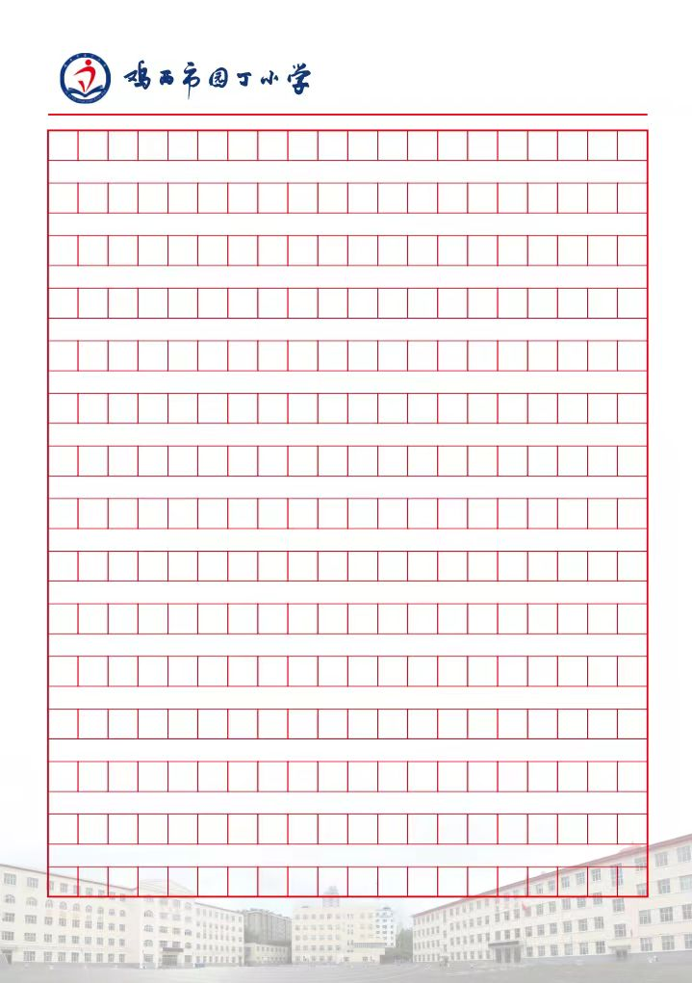 | 聚焦观察与表达能力提升，通过感官拓展、修辞细节升级及创意呈现，深化观察细致度与表达生动性，培养创新思维，契合习作进阶要求。

作业评价标准
评价项目 | 评价标准 | 自评 | 同学评 | 师评
答案规范 | 1.客观题回答正确。  2.主观题能做到言之有理，接近示范答案。
语言优美 | 能做到活学活用，恰当的使用好词好句与修辞手法。
字迹工整 | 字迹整洁，没有错别字，正确运用标点符号。
时间合理 | 能在规定时间内高效的完成作业。
动静结合 | 能同时使用动态描写及静态描写。

作业反馈及改进措施
1.作业反馈
在布置的作业中，随机抽查二十名学生，对其进行检测，以下是他们的作业反馈情况。

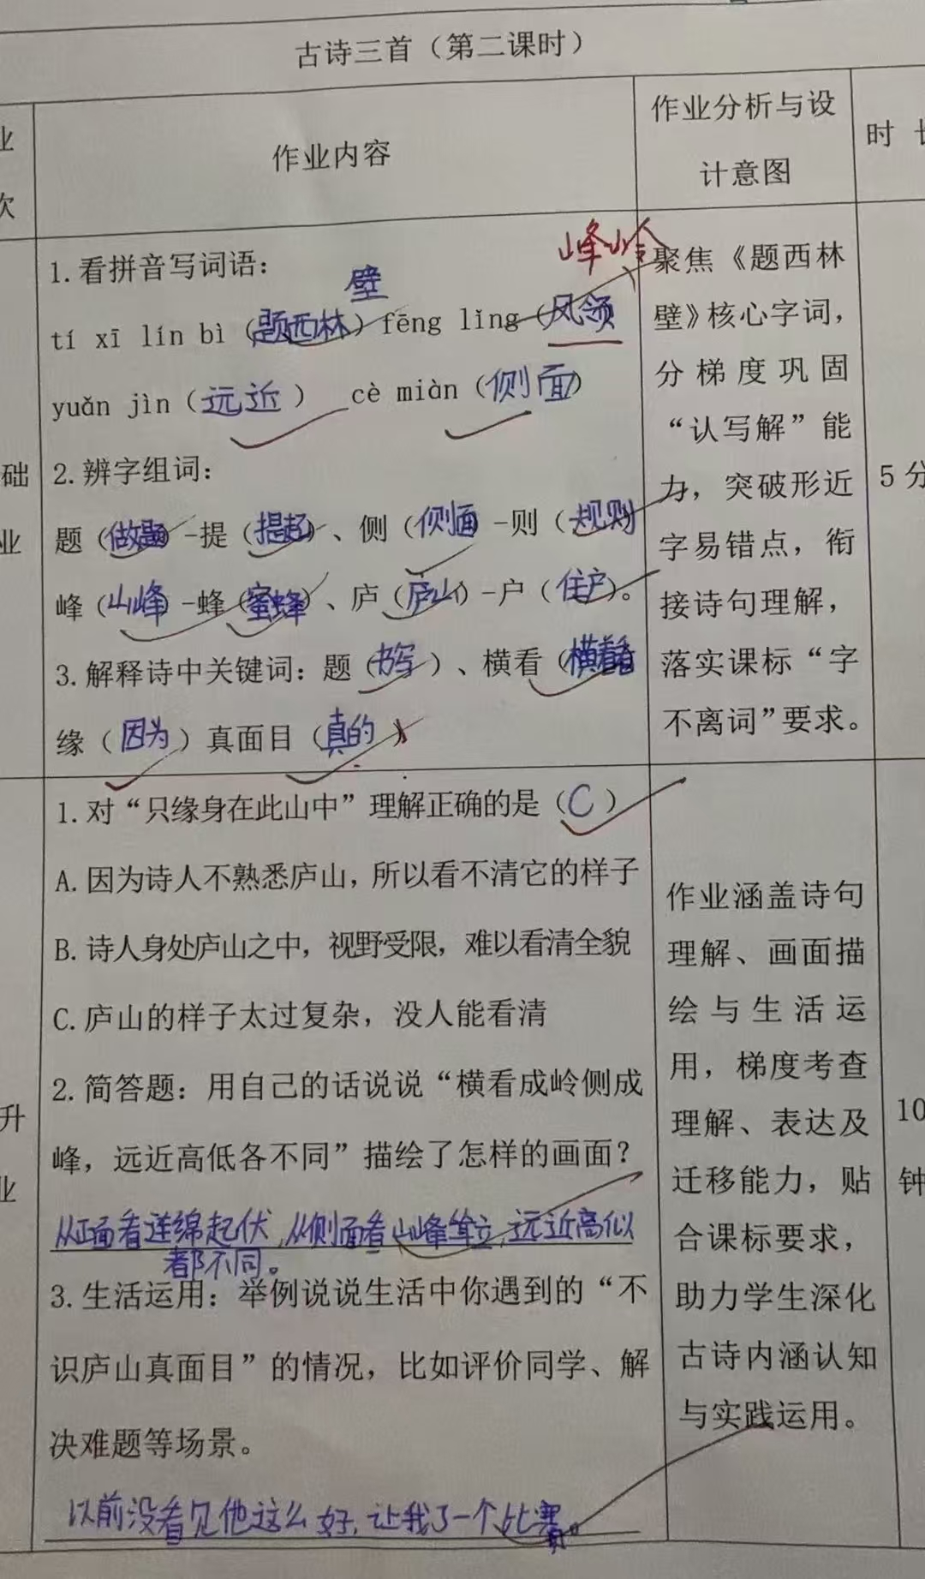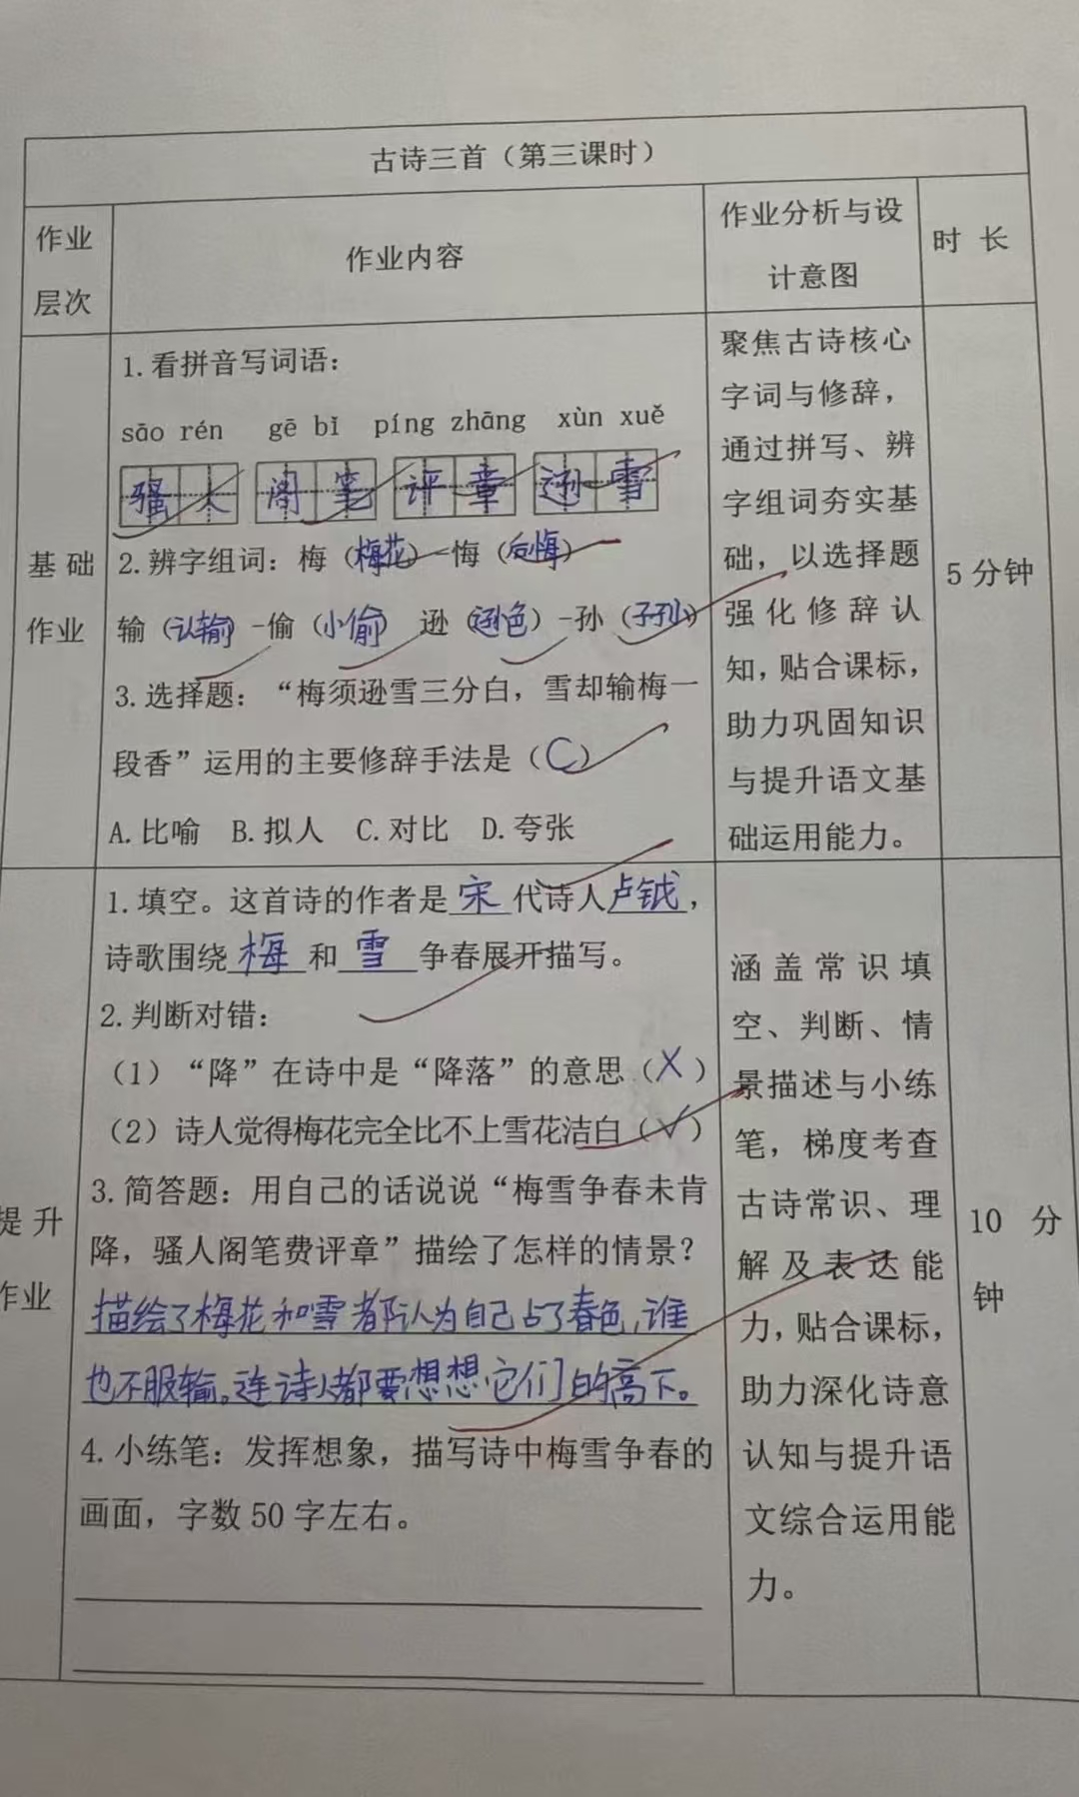

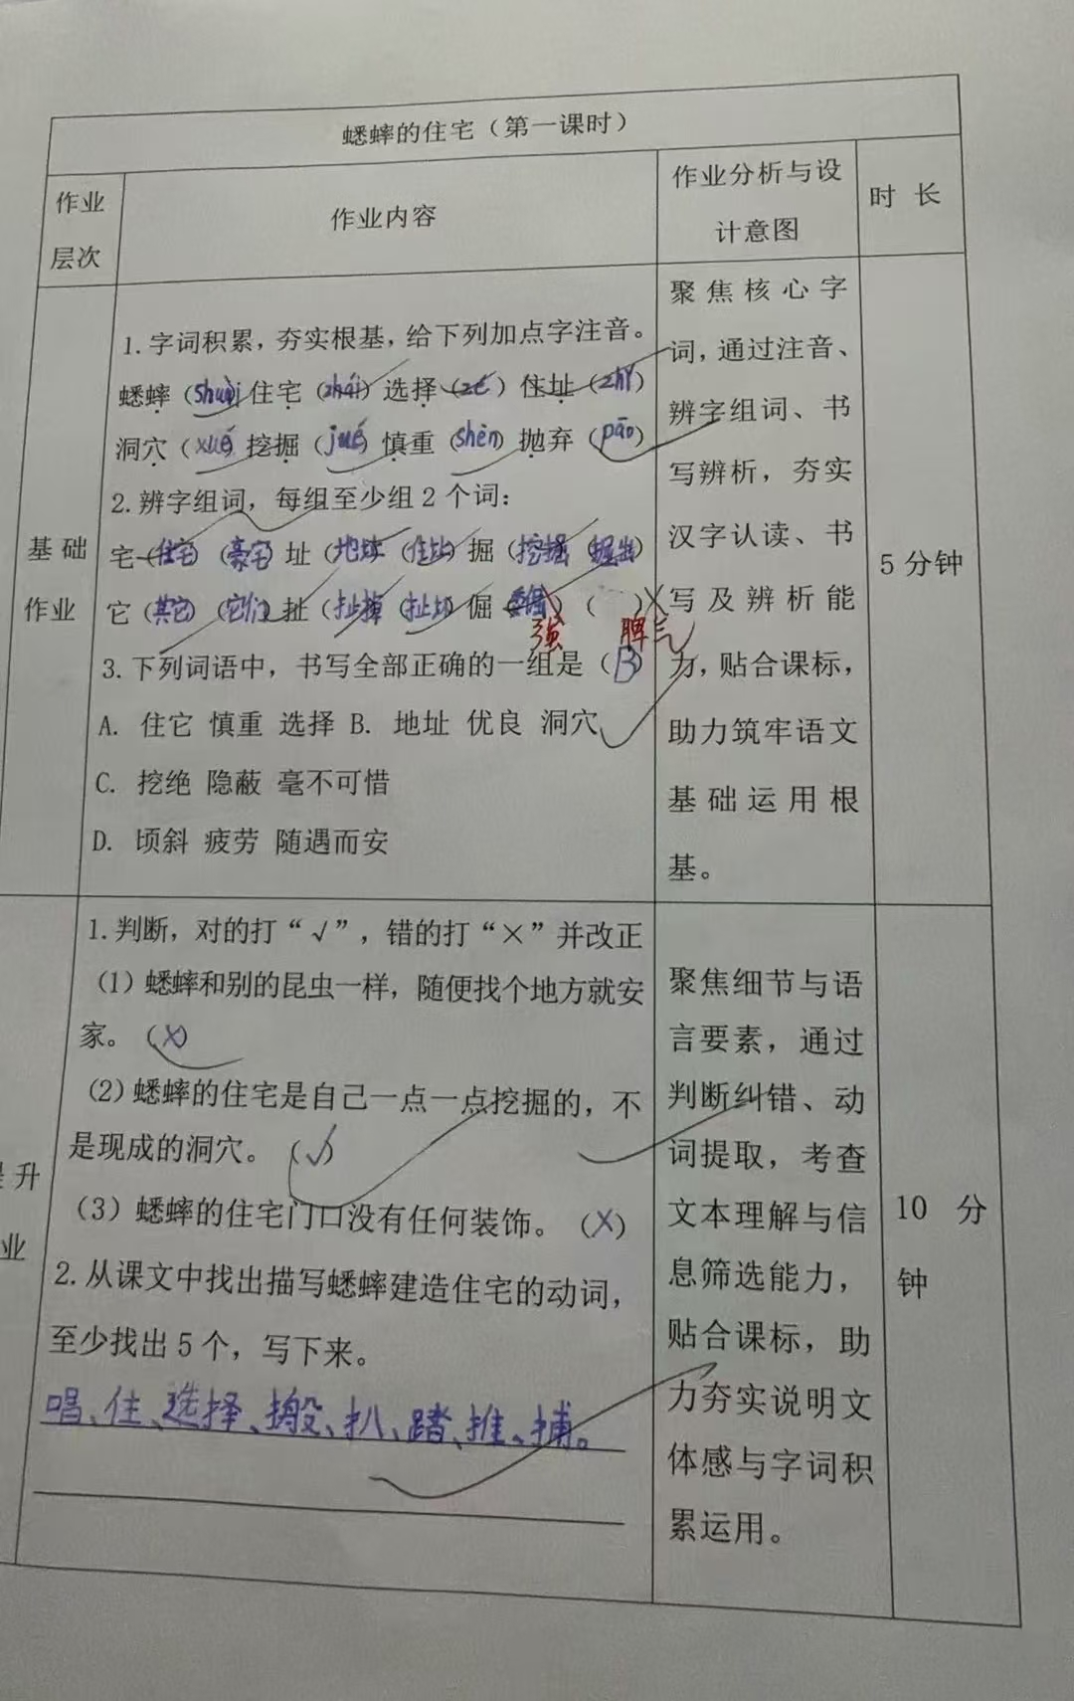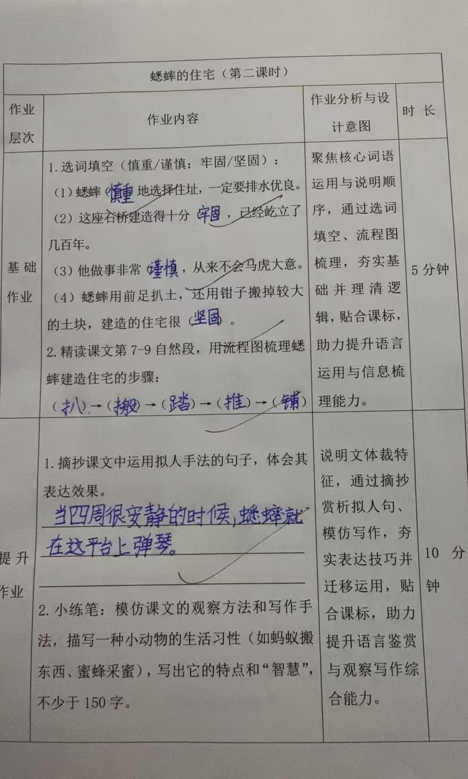
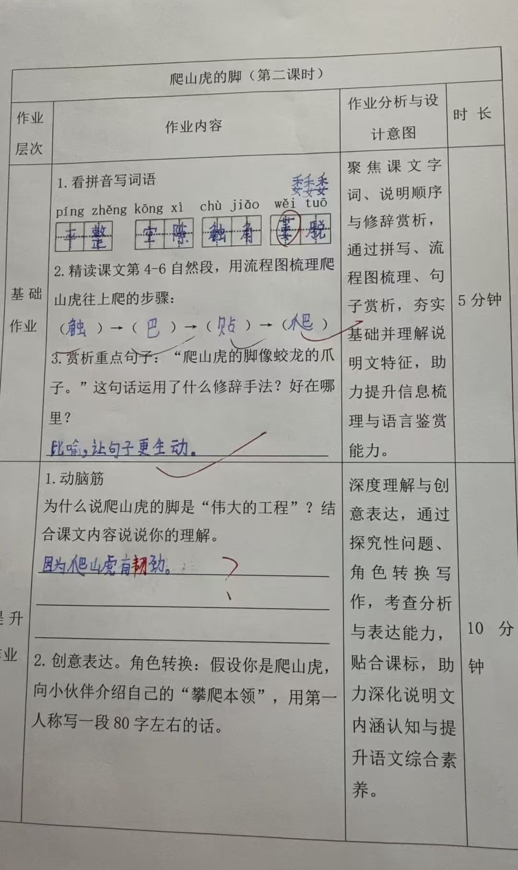

课题 | 准确率以及案例
古诗三首 | 本课基础作业与提升作业一共抽查二十名学生  基础作业准确率 98 %  提升作业准确率 96%
爬山虎的脚 | 本课基础作业与提升作业一共抽查二十名学生  基础作业准确率 99 %  提升作业准确率 94%
蟋蟀的住宅 | 本课基础作业与提升作业一共抽查二十名学生  基础作业准确率100%  提升作业准确率 95 %
习  作 | 本课基础作业与提升作业一共抽查二十名学生  基础作业准确率97%  提升作业准确率95%
2.改进措施
（1）字词精准巩固：针对多音字、形近字易错点，设计“字词闯关”专项练习，通过对比辨析、语境运用等形式强化记忆；建立班级“易错字词库”，定期复盘巩固，提升字词掌握精准度。
（2）观察能力进阶培养：为基础薄弱学生提供“观察指引清单”，明确每日观察重点；开展“观察方法分享会”，鼓励学生交流多感官观察技巧，破解“碎片化观察”难题。
（3）表达能力分层提升：针对写作薄弱学生，提供句式模板、修辞运用示例；开设“精彩片段仿写”微课堂，结合课文精准动词、拟人手法等亮点，强化“观察—表达”转化能力。
（4）作业反馈与激励优化：实行“基础达标+亮点加分”评价模式，标注作业中的优秀表达；搭建“观察日记展示墙”，评选“最佳观察员”，激发学生观察与写作的积极性。

